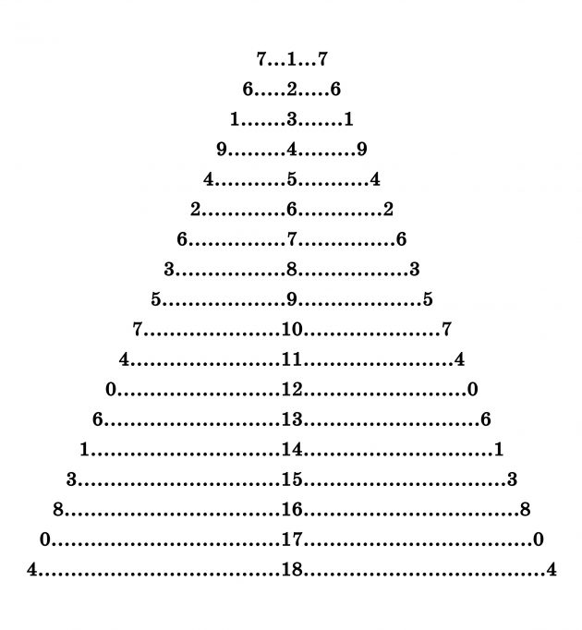

Ребёнку необходимо концентрировать внимание на центральном столбце и медленно спускаться взглядом вниз, при этом вслух проговаривая боковые числа. Цель — доходить до самого низа и видеть одновременно числа и справа, и слева от центрального столбца.

Навык чтения – это основа всего обучения, одно из условий успешной учебы в школе. Скорость чтения должна приближаться к скорости речи. В школе ребенку с низкой скоростью чтения будет тяжело усваивать новый материал, пока он будет читать условие задачи, быстро читающий ребенок уже все перепишет в тетрадь.
Основными причинами замедленного чтения у детей являются:1.Низкий уровень внимания и памяти (ребенок, читая четвертое слово, уже не помнит первого и соответственно не может понять смысла прочитанного).
Внимание – двигатель процесса чтения. Ребенок, который медленно читает, переключает внимание на посторонние мысли, интерес к читаемому тексту пропадает, чтение становится механическим, смысл не доходит до сознания. Дома, родители систематически должны проводить работу по развитию памяти.
2. Пониженный объем оперативного поля зрения (ребенок охватывает взглядом не целое слово, а две, три буквы).
3. Маленький словарный запас.
4.Регрессия – возвратные движения глаз. Многие дети, сами не замечая читают слово дважды, как бы для верности.
5. Не развитый артикуляционный аппарат.
6. Не по возрасту подобранные произведения.
Как же ребенка читать сознательно, быстро и выразительно? Я рекомендую следующие методы и упражнения:
1. Вовлекайте своего ребенка в процесс чтения. Читая ему, остановитесь на интересном моменте и, сославшись на усталость, попросите прочитать небольшой кусочек произведения. Обязательно спросите, что он прочитал, какие слова несколько раз повторялись? Объясните непонятные слова.
2.Чтение – необходимо для жизни. Пишите ребенку записки, открытки, списки дел, которые Вы его просите сделать.
3. Просмотр диафильмов. Медленная смена кадров, короткие подписи, удобные для чтения- то, что нужно для совершенствования техники чтения.
4. Параллельное чтение. Приготовьте два одинаковых текста, Вы текста, а ребенок вслед за вами, ведя пальцем по строчкам. Читая, наращивайте скорость, но следите за тем, чтобы ребенок успевал. Читайте и медленно и быстро. Поинтересуйтесь у ребенка, заметил ли он смену скорости?
5. Чтение за определенное время. Выберите несложный текст, засеките время, например минуту, посчитайте прочитанные слова. Начинайте опять читать этот текст, засекая время, прочитанных слов будет уже больше. Сделайте так не больше трех раз. Это задание покажет ребенку, что он может читать быстрее.
6.Чтение не вслух, а про себя. При чтении вслух глаза читают текст, сигнал идет в мозг, подготавливаются органы речи, проговаривается текст, уши воспринимают. Потеря скорости при таком чтении очевидна, прошептывание — та же история. При чтении про себя – глаза забегают вперед, ребенок понимает смысл прочитанного текста.
7. Игры с ударением. Выбирайте любое слово и ставьте ударение по очереди на все слоги, так ребенку понятнее, о чем идет речь. Поинтересуйтесь, как же все — таки правильно.
8. Спотыкание о согласные. Дети часто спотыкаются при чтении, видя несколько согласных букв подряд. Ваша задача написать такие слова на листе бумаги и периодически давать ребенку их читать, не ленитесь писать новые.
9. Жужжащее чтение. Ребенок читает про себя и одновременно жужжит, как пчела.
10. Развитие зоркости. Напишите ряд гласных букв (пять, шесть штук), вставьте согласную, спросите какая буква лишняя? Варьируйте.
11.Пишите слова, отличающиеся одной буквой: кот – кит, кот – рот, лес – вес. Спросите, чем отличаются и чем похожи эти слова.
12. Артикуляционная гимнастика. Совершенствует произношение, ставит дыхание, делает речь четкой. Читайте скороговорки по — разному: шепотом и медленно, громко и уверенно, следите за прочитыванием окончаний слов, они должны четко проговариваться. Сюда же входит чтение пословиц и поговорок.
13. Развитие поля зрения. Начертите таблицу, в каждой клетке напишите по одной букве, пусть ребенок, про себя указывая карандашом на букву, прочитает их все, стараясь читать быстро. Ребенку нужно запомнить расположение следующих друг за другом букв или слогов. Буквы или слоги можно читать сверху вниз, составлять из них слова.
14. Антиципация (смысловая догадка). Читая текст, ребенок боковым зрением ловит контур следующего слова, на основании прочитанного может догадаться, какое слово будет следующим. Упражнение на развитие антиципации: напишите слова с пропущенными буквами или слогами, пусть ребенок допишет буквы.
15. Чтение с закладкой. Читая текст, ребенок движет закладкой не под строкой, а закрывая уже прочитанное слово- это исключает повторы и наращивает темп.
16. Чтение слов написанных разными шрифтами.
17. Наращивание слов. Пишите столбиком на листе бумаги:
Кот лес дом
Котик лесок домик
Котеночек перелесок домишко
18. Чтение «канон». Один человек начинает читать текст, другой читает этот же текст, но с опозданием на три, четыре слова.
19. Ребенок на максимальной для него скорости, читая незнакомый текст, плотно сжимает зубы и губы. После чтения отвечает на вопросы по тексту. Проводится такое упражнение перед чтением вслух каждого текста.
20. Чтение со звуковым сопровождением — когда играет музыка.
21. Простукивание ритма. Ребенок читает незнакомый текст и стучит карандашом заранее выученный ритм.
22. Поиск. Ребенок на максимальной скорости читает текст и находит ответы на вопросы, это учит его находить в тексте главное.
23. Ежедневные пятиминутки чтения. В режиме жужжащего чтения ребенок читает пять минут, проводить 4 урока в день.
23. Устраивайте в своей семье различные игры в слова и буквы. Такая тренировка поможет легко ориентироваться в пространстве букв и читать незнакомые слова.
24. Чтение согласных. Ребенок делает вдох и на выдохе читает 15 согласных, любой набор, например с,т,п,г,в,ж,к,н,ш,щ,л,г,н,ф.
25. Складывание слов из двух половинок. Берете несложное слово, пишете его на двух карточках, заготовьте около 10 слов на один урок, ребенку предложите сложить карточки, чтобы получилось слово. Карточки постоянно меняйте.
26. Чтение с выражением при переходе на новую часть текста.
Ребенок читает небольшой кусок текста, потом читает сначала, но медленней и с выражением. Ребенок читает уже прочитанный отрывок и начинает читать дальше. Смысл в том, что выработанный повышенный темп на знакомом тексте не спадает на переходе на незнакомую часть.
27. Тренируем внимание. Ребенок читает текст, по команде «остановись», отрывает голову от книги, закрывает глаза и отдыхает, по команде «начинай» ребенок должен найти то место в книге, где он закончил читать.
28. Очередь. Ребенок читает на максимальной скорости молча небольшой абзац, следующий абзац начинает читать вслух, затем опять про себя.
29. Ролевое чтение. Предложите читать с разной интонацией: волк – грубо, зайка – тихо.
30. Перевернутый текст. Лист с текстом переворачивается и так читается, это способствует запоминанию целостных эталонов букв, сочетать буквенный анализ со смысловым окончанием слова.
31. Набор деформированных предложений. Меняйте слова в предложении, например: ко — мне на праздник пришли друзья, пишите: друзья ко праздник пришли мне. Напишите на листе с десяток таких предложений, пусть ребенок распутывает.
32. Поиск заданного слова. Говорите любое слово, которое есть в тексте, кто быстрее его найдет. Это игра сформирует способность увидеть целостный образ слова и разовьет словесную память.
33. Таблицы Шульте. Это случайно расположенные числа для быстрого нахождения их по порядку, применяется для развития скорости зрительно поисковых движений, расширяет поле зрения. Начертите квадрат 20-25см, разбейте на 30 ячеек, впишите беспорядочно числа от 1до 30. Искать цифры нужно беззвучным счетом про себя. Найденные цифры указывать карандашом. Перед началом упражнения ребенок должен зафиксировать взгляд в центре, чтобы видеть таблицу целиком. Горизонтальные движения глаз запрещены.
Обязательным условие улучшения техники чтения является систематичность и позитивный настрой.

С уважением, Чебыкина О.А.
Кандидат психологических наук
Логопед.

